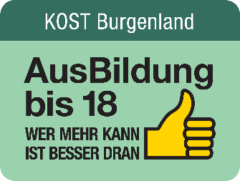

AusBildung bis 18
Die AusBildung bis 18 ist eine Initiative der österreichischen Bundesregierung mit dem Ziel, alle Jugendlichen zu einer über den Pflichtschulabschluss hinausgehenden Qualifikation hinzuführen und einem frühzeitigen Ausbildungsabbruch entgegenzuwirken.
Mit 1. August 2016 ist in Österreich das Ausbildungspflichtgesetz (APflG) in Kraft getreten.
Seit dem Ende des Schuljahres 2016/2017 betrifft die Ausbildungspflicht alle Jugendlichen bis zur Vollendung des 18. Lebensjahres, die die allgemeine Schulpflicht erfüllt haben und sich dauerhaft in Österreich aufhalten.
Alle relevanten Informationen zur AusBildung bis 18 finden Sie hier:
Website: https://AusBildungbis18.at

